Муниципальное бюджетное учреждение
«Краеведческий музей Иловлинского муниципального района»
Отдел культуры и библиотечного обслуживания
Администрации Иловлинского муниципального района Волгоградской области
403071, Волгоградской обл. Иловлинский район, р.п.Иловля, ул. Будённого, 62
Тел: 844-67-528-81, E–mail: lkraevmuz12@уandex.ru
Вечная память атаману
В конце 2019 года, как гром среди ясного неба, без преувеличения весь Иловлинский район, многих волгоградцев глубоко потрясла печально-трагическая весть. Скоропостижно, при игре в волейбол с представителями одного из своих производственных коллективов, скончался Егоров Александр Владимирович.
Внезапно, 13 ноября не стало самого крупного фермера, председателя Иловлинской районной Думы, атамана районного казачьего общества «Иловлинский юрт», секретаря Политсовета Иловлинского местного отделения партии «ЕДИНАЯ РОССИЯ» Егорова А.В.
В это невозможно было поверить. Он крепкий физкультурник, моторный трудоголик, заядлый охотник, энергичный и чрезвычайно работоспособный, прекрасно выглядевший, мужчина в расцвете своих физических и творческих сил, всегда был у всех на виду, являлся примером и образцом и в образе жизни и в работе, и в спорте, и в здоровом отдыхе.
Он был очень уважаем у всех категорий местного населения, огромным авторитетом пользовался в областных инстанциях, у коллег за пределами региона.
Александр Владимирович воплощал в себе многое.
Он был преуспевающим фермером, отличающимся профессионализмом и компетентностью, честностью и справедливостью. Он был крупнейшим товаропроизводителем и поставщиком зерна, образцовым предпринимателем и опытным общественным организатором. Он всеми заслуженно признавался большим знатоком истории, патриотом и был в числе лучших спортсменов по нескольким видам спорта: футбол, волейбол, настольный теннис, лёгкая атлетика, стрельба. Он потомственный казак, атаман в чине есаула. Прекрасный семьянин, воспитавший двух дочерей, растивший четырёх внуков и наконец, он общительный земляк всегда открытый и доступный для каждого жителя района.
Непонятно и невероятно как Егоров А.В. успевал делать всё то, что было на его плечах. Ежедневные производственные планёрки и посещения растениеводческих производственных участков, включающих в себя более трети посевных площадей района. Заседания в районной Думе, её комиссиях, совещания по многим сферам деятельности администрации района, работа с различными рабочими группами по реализации важных для района проектов в производственной и социально-общественной сфере, подготовке мероприятий.
Он успевал тесно сотрудничать одновременно с десятками общественных формирований и муниципальных учреждений, был не просто инициатором и застрельщиком многих новых и интересных, зачастую грандиозных районных мероприятий, но и непосредственным их главным исполнителем и главным спонсором.
Александр Владимирович - превосходный модератор и ведущий многих больших и малых мероприятий.
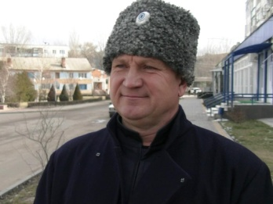
.

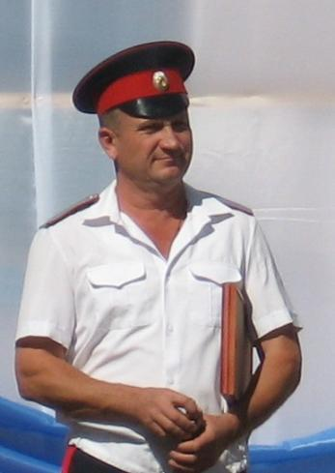
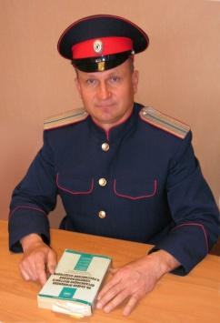

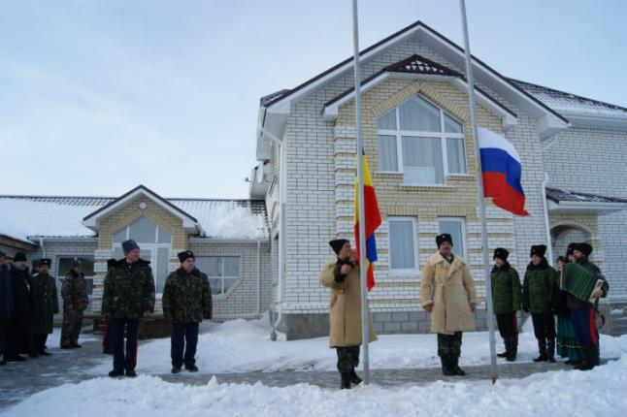

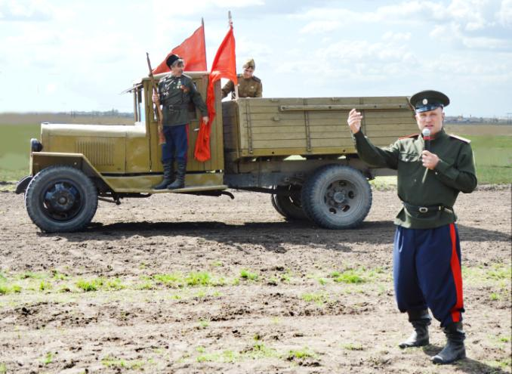

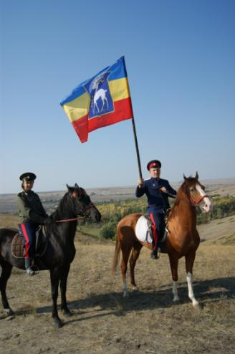
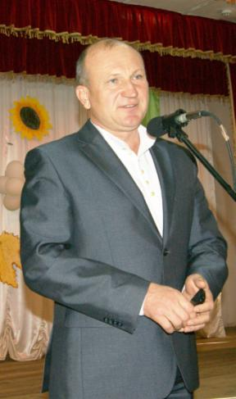

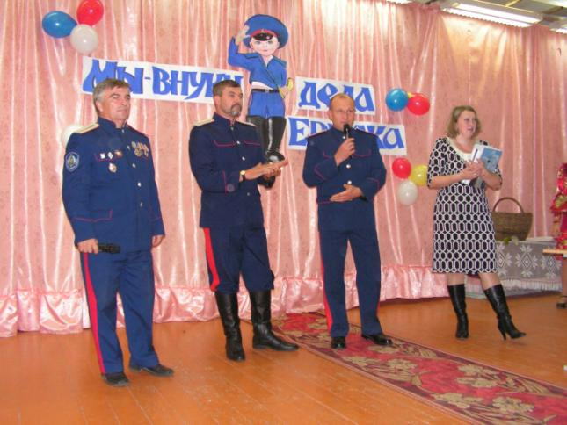

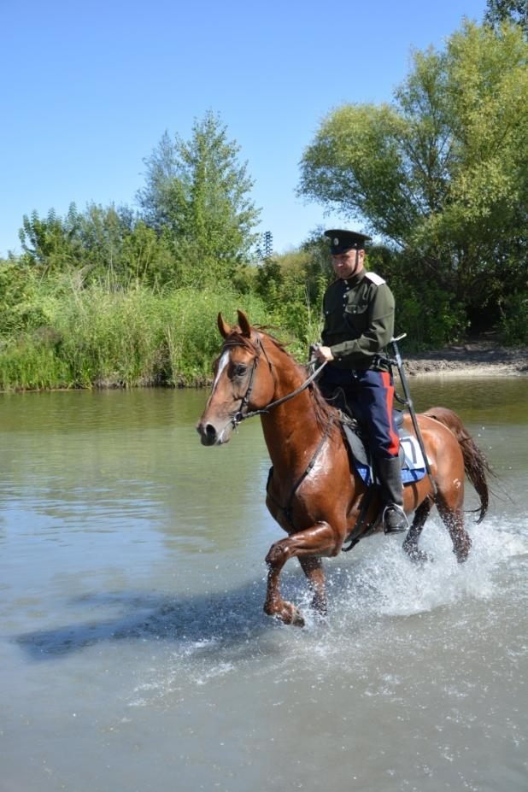

Этому во многом способствовали его талант организатора, инициативность, высокая эрудиция, врождённые, ярко выраженные лидерские качества.
Они проявились ещё в студенческие годы, когда он, будучи студентом, подрабатывал комендантом общежития и навёл там идеальный порядок.
В истории Иловлинского района, не найти подобного примера столь всеобъёмлющей и яркой личности, дела и общественная инициатива которого касалась бы такого огромного количества современников. Именно поэтому ему незамедлительно после его кончины присвоено звание Почётный гражданин Иловлинского района.
По мнению тех, кто работал под его началом, он был хорошо знающим нужды простых людей, неравнодушным человеком, психологом, очень результативным современным менеджером в столь не простой отрасли, какой является сельхозпроизводство.
Нетрудно представить насколько искусным управленцем ему следовало быть, что бы, не только обеспечивать стабильность зернового производства, но и его постоянное расширение.
Зачастую ему приходилось при меняющемся законодательстве, непредсказуемом ценообразовании буквально лавировать между кредитами, субсидиями, выручкой с одной стороны и лизингом, налогами, обеспечением современной технологии, существенной социальной нагрузкой, с другой.
Многие, работавшие рядом с ним, всегда ценили его за жизнелюбие и оптимизм, преданность делу, требовательность к себе и личную порядочность, стремление реально сделать всё необходимое для благополучия жителей Иловлинского района.
Напористый характер, прямолинейность и бескомпромиссность в оценке тех, кто не обеспечивал выполнение, вполне посильных, задач, компенсировались у него довольно быстрой отходчивостью, полным отсутствием злопамятства, умением войти в положение и помочь тому, кто умеет и хочет работать.
Его биография – это блистательный труд, это стремительный профессиональный рост, это глубокие познания и компетентность во всех сферах современного бытия, это потрясающие темп и работоспособность, всеобщее положительное к нему отношение окружающих.
Александр Владимирович родился 8 января 1965 года в городе Волгограде.
После окончания железнодорожной школы № 20 в городе Фролово поступил в Волгоградский сельскохозяйственный институт на экономический факультет и в 1988 году окончил его с отличием по специальности «Экономика и организация сельскохозяйственного производства».
Выбрал профессию не без колебаний, но в итоге решительно оправдал то, как нарекли его «сыном сельхоза», поскольку он родился в период учёбы обоих родителей в этом вузе.
По окончании учёбы работал в совхозе «Зеленовский» Фроловского района Волгоградской области, а с 1990 года – главным экономистом колхоза «Озерский» Иловлинского района.
В июне 1991 года, в числе первых в районе, на землях бывшего 2-го (Желтухинского) отделения совхоза «Авиловский» он организовал крестьянское хозяйство, где занимался производством продукции растениеводства и животноводства.
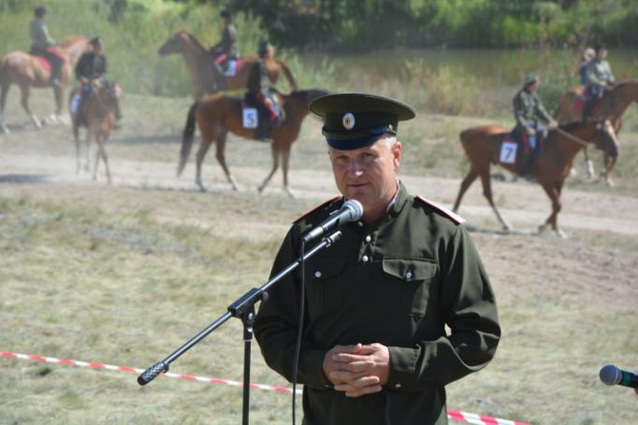

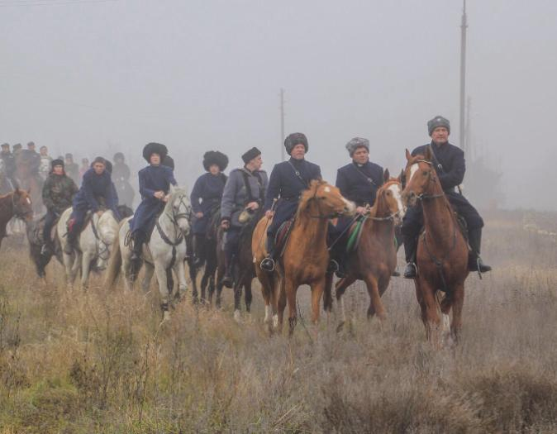

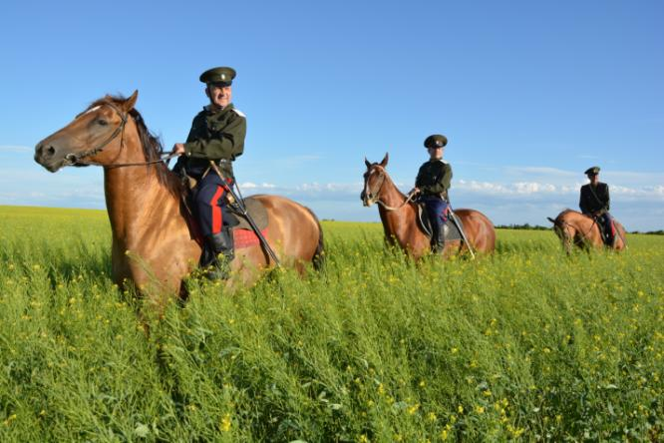

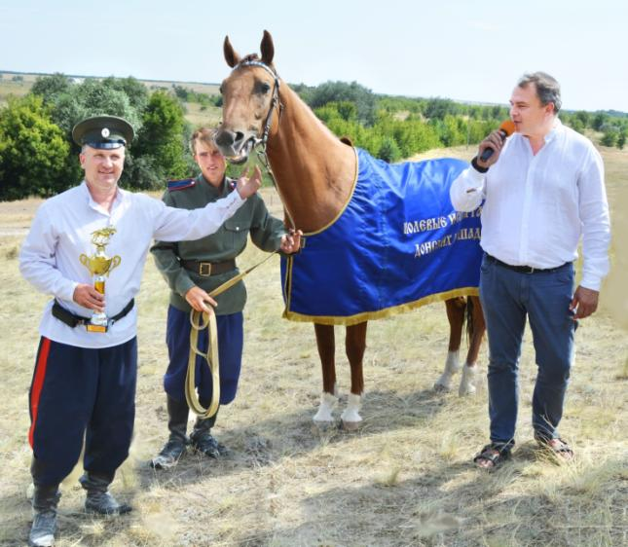

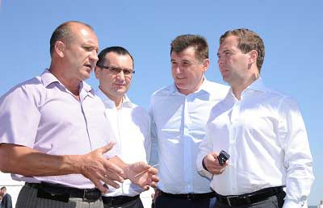

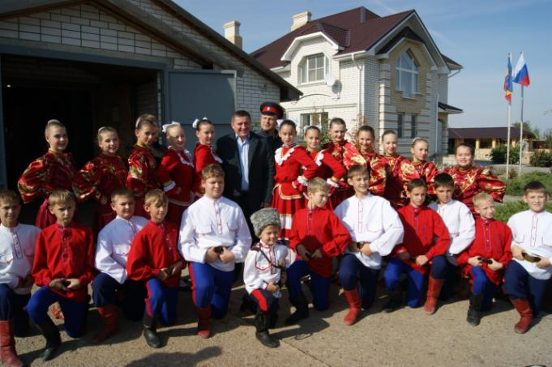

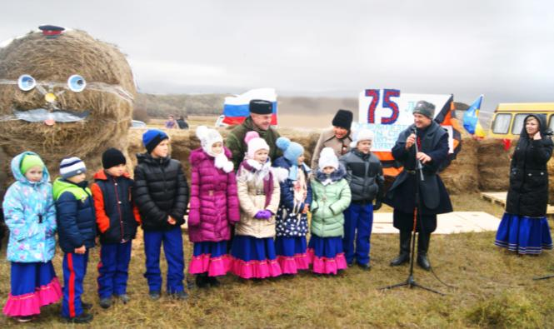

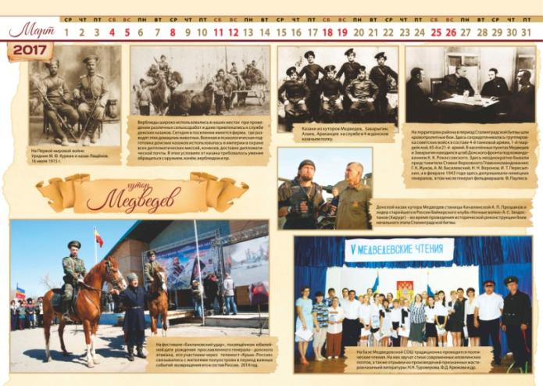

В 2001 году он защитил диссертацию, получил ученую степень – кандидат экономических наук и в этом же году был награжден Почетной грамотой Министерства сельского хозяйства и продовольствия РФ.
Будучи скромным, он не любил выпячиваться, чаще отказывался от наград, просил его выдвигаемую к награждению кандидатуру, заменить на другого.
С 2005 года являлся генеральным директором Общества ограниченной ответственности «Крестьянское хозяйство Егорова А.В.», а с 2006 года и генеральным директором ОАО «Новокондрашовское».
Начиная с 2000 года, он постоянно избирается в Авиловском сельском поселении депутатом Иловлинской районной Думы. С 2014 года по 2019 год Егоров А.В. был главой Иловлинского муниципального района, а после выборов 2019 года единодушно избран председателем Иловлинской районной Думы.
В 2010 году Александр Владимирович был избран секретарем Политсовета Иловлинского местного отделения партии «ЕДИНАЯ РОССИЯ» и до конца пронёс эту общественную нагрузку.
Его личный авторитет был, несомненно, важнейшей составляющей тех успехов, которые были достигнуты «единороссами» района.
Более 10 лет он был председателем Правления НП «Волгоградская Ассоциация крестьянских (фермерских) хозяйств и кооперативов России», постоянно принимал участие в работе центральных органов фермерского движения.
Будучи генеральным директором Общества с ограниченной ответственностью «Крестьянское хозяйство Егорова Александра Владимировича» он обеспечил значительное развитие растениеводческой отрасли района, расширение обслуживаемой пашни и повышение урожайности зерновых культур.
Опыт работы Егорова А.В., как преуспевающего поставщика хлеба, освещён во многих Российских и областных журналах и газетах, отражающих проблемы сельского хозяйства.
Он обеспечивал не только занятость высокооплачиваемой работой значительную часть работоспособного населения в тех поселениях, где брал землю в аренду, но и всегда показывал пример по выплате арендной платы собственникам земельных паёв.
На базе его общества неоднократно проводились межрайонные и областные семинары, а также деловые встречи с аграриями из зарубежных стран по обмену опытом.
На базе его хозяйства 31 июля 2012 года было проведено выездное заседание Правительства РФ во главе с Медведевым Д.А.
Особо значимые результаты достигнуты им в развитии коневодства.
С самого начала в своём крестьянском хозяйстве Егоров А.В. занимался разведением лошадей Донской и Орловской породы, которые неоднократно побеждали на ведущих ипподромах России.
С 2012 года на базе крестьянского хозяйства Егорова А.В. был построен и организован при конеферме конно - спортивный клуб «Дончак», который стал важным социальным объектом, новой достопримечательностью в туриндустрии района, широко использовавшимся также для воспитательной работы среди школьников и развития конного спорта.

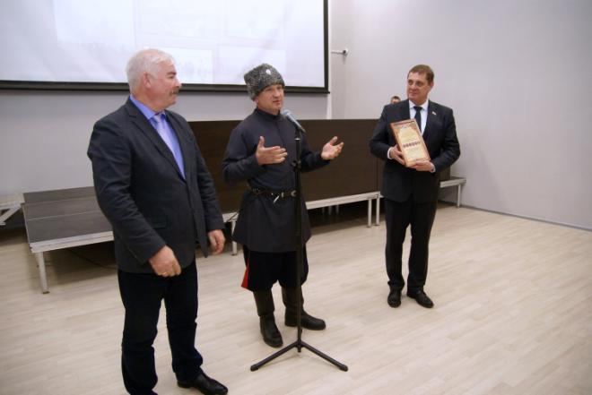

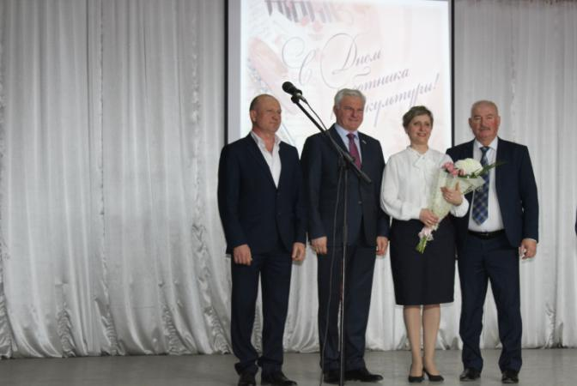

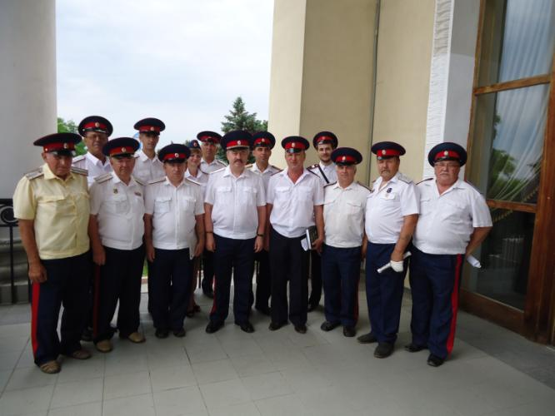

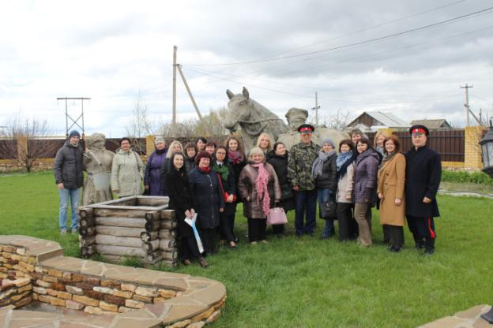

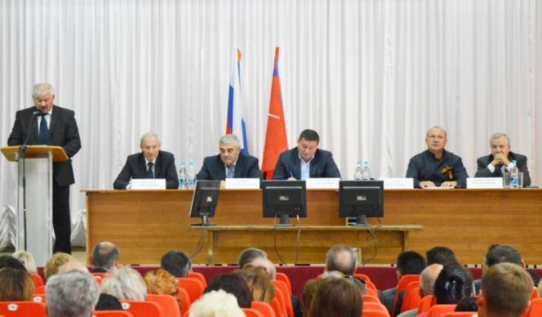

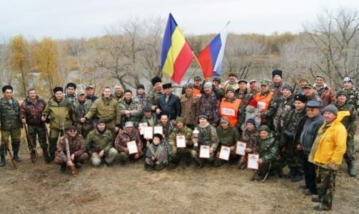

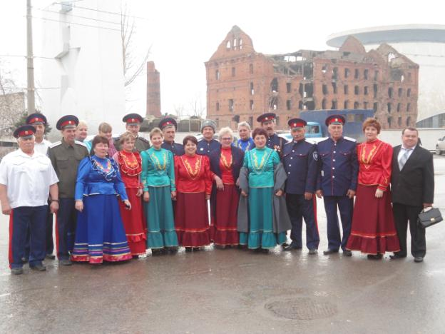

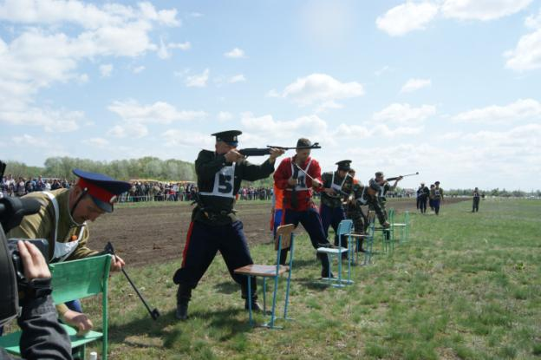

Им создана одна их крупнейших на юге России конеферма, в последующем в структуре его производств появился конезавод по разведению лошадей «Донской породы» в котором содержится около 100 голов маток некогда знаменитых, но в 21-м веке исчезающих дончаков.
Как компетентный специалист и наездник, лично увлекающийся конным спортом, он на базе КСК «Дончак» организовывал работу современной конно-спортивной школы. Ученики и преподаватели этой школы постоянно принимают участие во всех региональных и российских конно-спортивных соревнованиях и выставках.
Он лично организовывал проведение многолюдных конноспортивных праздников и соревнований в районе, готовил команду Иловлинского района к областным соревнованиям, на которых эта команда добивается неизменно призовых мест, и дважды, она становилась победителем таких соревнований, завоёвывала приз Губернатора Волгоградской области.
С 01.12.2008 года Егоров Александр Владимирович бессменный атаман районного казачьего общества «Иловлинский юрт»,
Став юртовым атаманом Иловлинского муниципального района, он в короткий срок успешно тогда обеспечил принятие Иловлинской районной Думой нескольких положений, договоров касающихся несения казаками государственной и иной службы.
Егоров А.В., по неоднократным оценкам отчётного казачьего круга юрта, образцово решал вопросы по всему спектру проблем реабилитации и возрождения Донского казачества. Он, можно сказать, дал новое дыхание этому движению, взяв лично на себя бремя материальной и организационной поддержки, руководство работой имеющихся в районе 4-х казачьих обществ.
Наряду с оказанием спонсорской помощи казачьим обществам, Егоров А.В. в течение более десяти лет, целенаправленно и плодотворно вёл работу по возрождению донских традиций и вывел Иловлинский район по этому направлению в число лучших во Втором Донском казачьем округе.
Он инициировал и вносил самый существенный вклад в подготовку и периодическое издание красочного настенного многостраничного календаря «Край наш казачий», в котором объёмно представлены история района и патриотические начинания иловлинцев в 21-м веке.
Егоров А.В. всегда активно участвовал в большинстве мероприятий и благотворительных акций района, являлся спонсором почти всех спортивных соревнований, проводимых на территории района, оказывал финансовую помощь нескольким Православным приходам, помогал материально практически всем общеобразовательным школам, помог укомплектовать зал «Палеонтологии и живой природы» Краеведческого музея Иловлинского муниципального района.
По его инициативе ежегодно в районе, более 15-и лет, успешно проводятся «Егоровские встречи». В этом зрелищном тематическом театрально-вокальном конкурсе творческих коллективов участвуют несколько сельских Домов культуры и клубов, а также территориальные органы самоуправления.
Он организовывал проведение забытых конных переходов, в частности межрайонных конных агитпоходов по местам боевой славы.

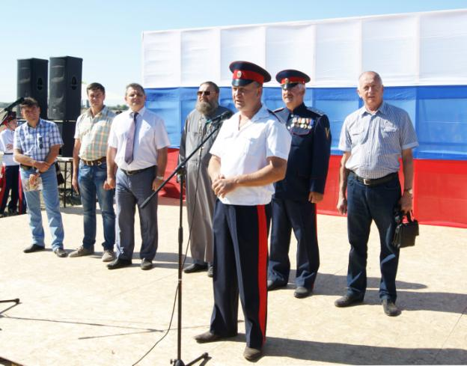

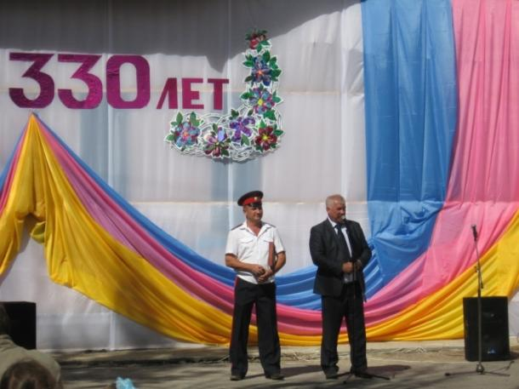

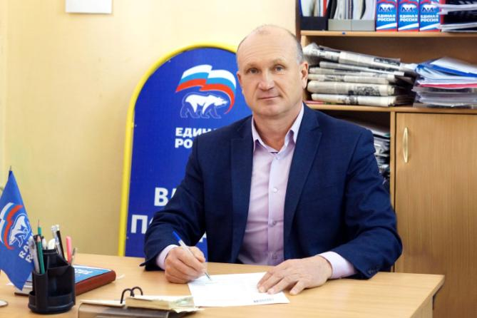

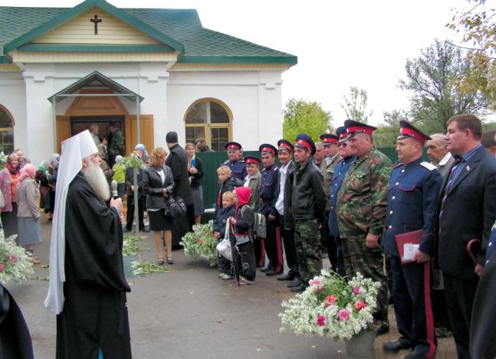

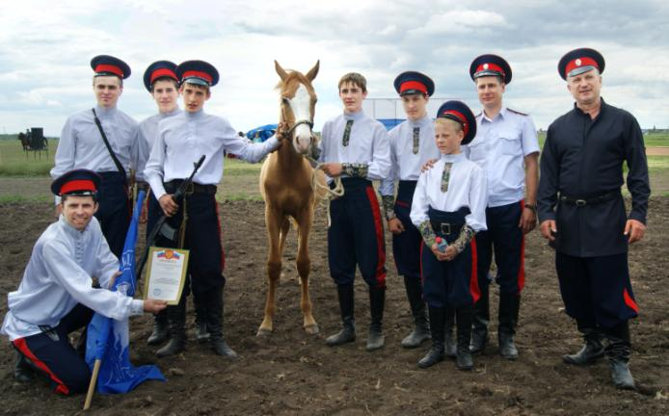

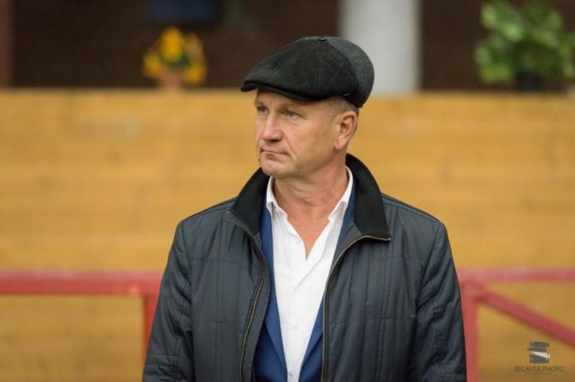

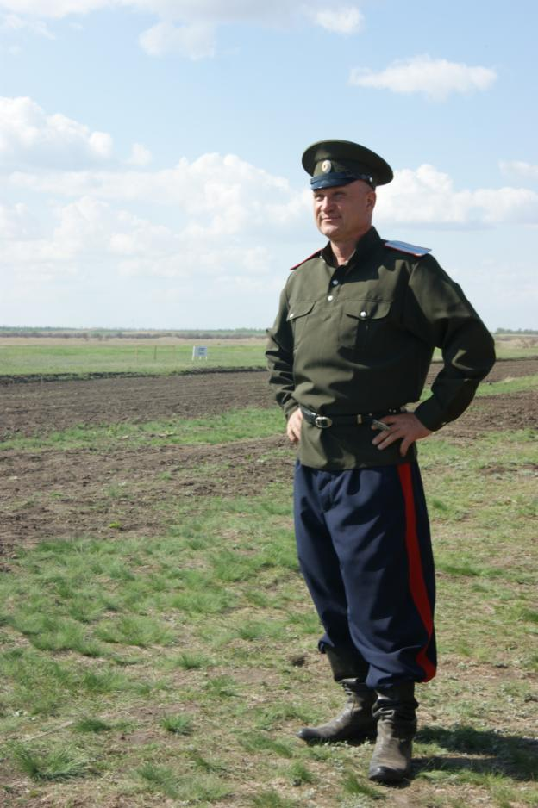

Александр Владимирович своей повседневной неутомимой деятельностью стремился повернуть местных жителей к исконно-традиционным началам, к служению Отечеству, к заботе о родном крае, к сохранению его экологии, как это было у донских казаков испокон веков.
Два года назад им был, разработал проект, и он обеспечил изготовление Памятного знака - настольной медали 6-и казачьих станиц, ранее располагавшихся на территории района, которыми согласно Положения, поощрялись с оглядкой на духовно-исторические основы и традиции донской земли лучшие активисты общественной жизни и передовики производства.
В 2019 году по его инициативе были начаты съёмки и отсняты первые два фильма об истории наших поселений.
Он сдвинул с мёртвой точки надолго затянувшуюся проблему внедрения казачьего компонента в образовательно - воспитательный процесс, в результате чего были открыты казачьи классы во многих школах района, стали ежегодно проводиться районные конкурсы «Мы внуки деда Ермака», «Донская красавица», конноспортивный праздник «Донская излучина» и т.д.
Егоров А.В. запомнился всем, прежде всего как высоко-эрудированный в вопросах истории казачества и истории России общественник, генератор массовых мероприятий, непререкаемый атаман.
Он имел широчайший круг общения от рядовых работников, жителей района до представителей управленческой сферы столицы, Госдумы и научной среды.
Уход из жизни такого талантливого руководителя, патриота Донского края – огромнейшая потеря для района и региона, которым он служил верой и правдой.
Многолюдная траурная церемония в райцентре Иловля, прощание с Егоровым А.В. имели невиданный доселе масштаб и характер.
В ней приняли участие депутат Государственной Думы Плотников В.Н., губернатор Волгоградской области Бочаров А.И. и многие другие руководители региона и районов Волгоградской области, епископ Калачёвский и Паласовский Иоанн, делегации от многих аграрных коллективов региона, районных казачьих обществ и т.д.
В последний путь проводить этого, крайне значимого для многих и многих, человека прибыли, по зову своего сердца, тысячи жителей из всех поселений района.
Похоронен Егоров А.В. при огромном стечении народа на новом кладбище рабочего посёлка Иловля. Вечная ему память!

Текст подготовил:
Чекунов Г.Е. – директор МБУ «Краеведческий музей Иловлинского
муниципального района».
Фото:
из архивов музея и редакции газеты «Донской вестник»;
фондов Интернет-портала Правительства Российской Федерации
archive.government.ru
Рецензент:
Титова И.В. – начальник отдела культуры и библиотечного обслуживания Администрации Иловлинского муниципального района

